Учреждение образования

«БЕЛОРУССКИЙ ГОСУДАРСТВЕННЫЙ УНИВЕРСИТЕТ

ИНФОРМАТИКИ И РАДИОЭЛЕКТРОНИКИ»

Кафедра интеллектуальных информационных технологий

**Отчет по лабораторной работе №3**

**по курсу «АОИС»**

|  |  |
| --- | --- |
| Выполнил студент группы 721701: | Козицкий А.С |
| Проверил: | Захаров В.В. |

**МИНСК**

**2018**

**Тема**: Минимизация логических функций

**Цель работы**: повторение и закрепление материала по минимизации функций, освоение навыков по использованию различных методов минимизации.

**Задание:**

Составить и проверить программу, выполняющую минимизацию логических функций, представленных в СДНФ и СКНФ, тремя методами (расчетным, расчетно-табличным и табличным) для вариантов представления исходных функций, полученных в результате выполнения соответствующих вариантов преобразования ЛФ в СДНФ и СКНФ в лабораторной работе №2.

Вариант 13

𝑓𝑖(𝑥1,𝑥2,𝑥3) = !((x1+!x2)*!(!x2*!x3))

**Результат работы:**

Ниже приведён скриншот с результатами работы программы. Сначала производится проверка СДНФ и СКНФ, на правильность записи. Затем на основе введённых функций осуществлятется их минимализация с последующим выводом на экран.

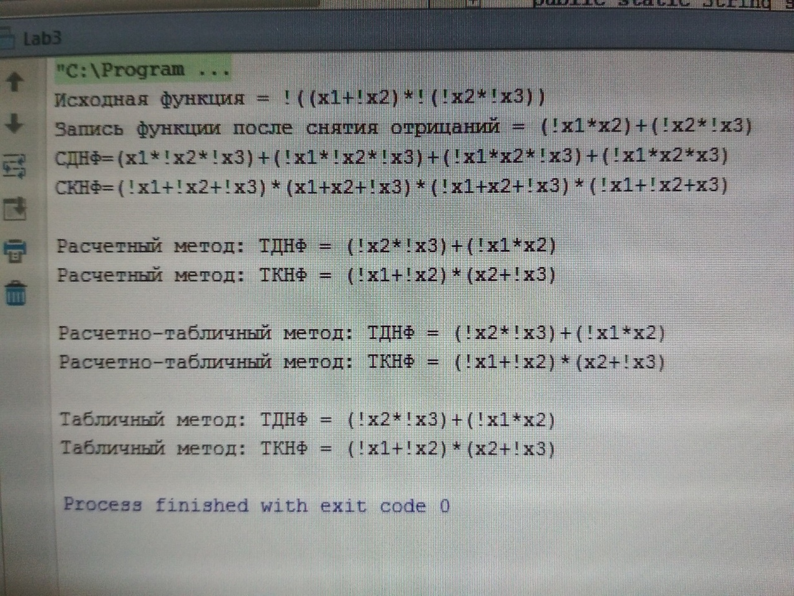

**Вывод**

Минимализация логических функций существенно упрощает

дальнейшую работу с данными функциями, в виду их краткости и лаконичности, в сравнении с их полными формами СКНФ и СДНФ.

С технической точки зрения это значительно сокращает количество логических операций, необходимый при работе с ф-ей, нежели в её развёрнутой форме.

В данной работе для минимализации я использовал 3 способа минимизации:

1. Табличный способ как по мне он наиболее наглядный и приятный для использования, однако довольно трудоёмкий для реализации на ЭВМ.
2. Расчётный и расчётно-табличный методы на 1-ом этапе выполнения эквивалентны, сначала совершенная форма преобразовывается к сокращённой форме. После чего в расчётном способе выявление излишних конституэнт определяется путем подстановки, а в расчётно-табличном путём поиска конфигураций конституэнт, составлющих полную сроку без перекрываний.